I PEDONI E I SEGNALI STRADALI


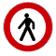DIVIETO DI TRANSITO AI PEDONI

TRANSITO RISERVATO AI PEDONI

FINE DEL PERCORSO RISERVATO AI PEDONI
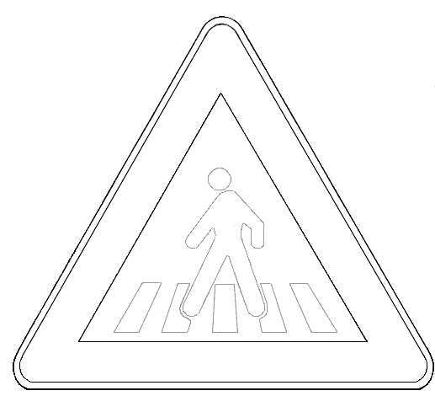
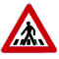 ATTRAVERSAMENTO PEDONALE
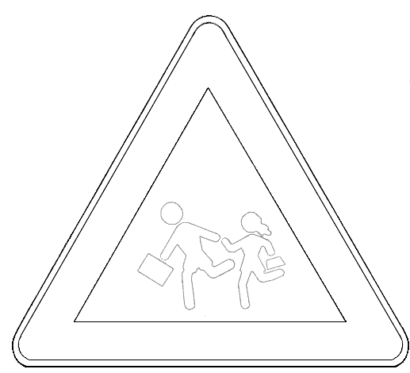
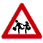 LUOGHI FREQUENTATI DA BAMBINI NELLE VICINANZE.
I CONDUCENTI DEI VEICOLI DEVONO STARE ATTENTI

